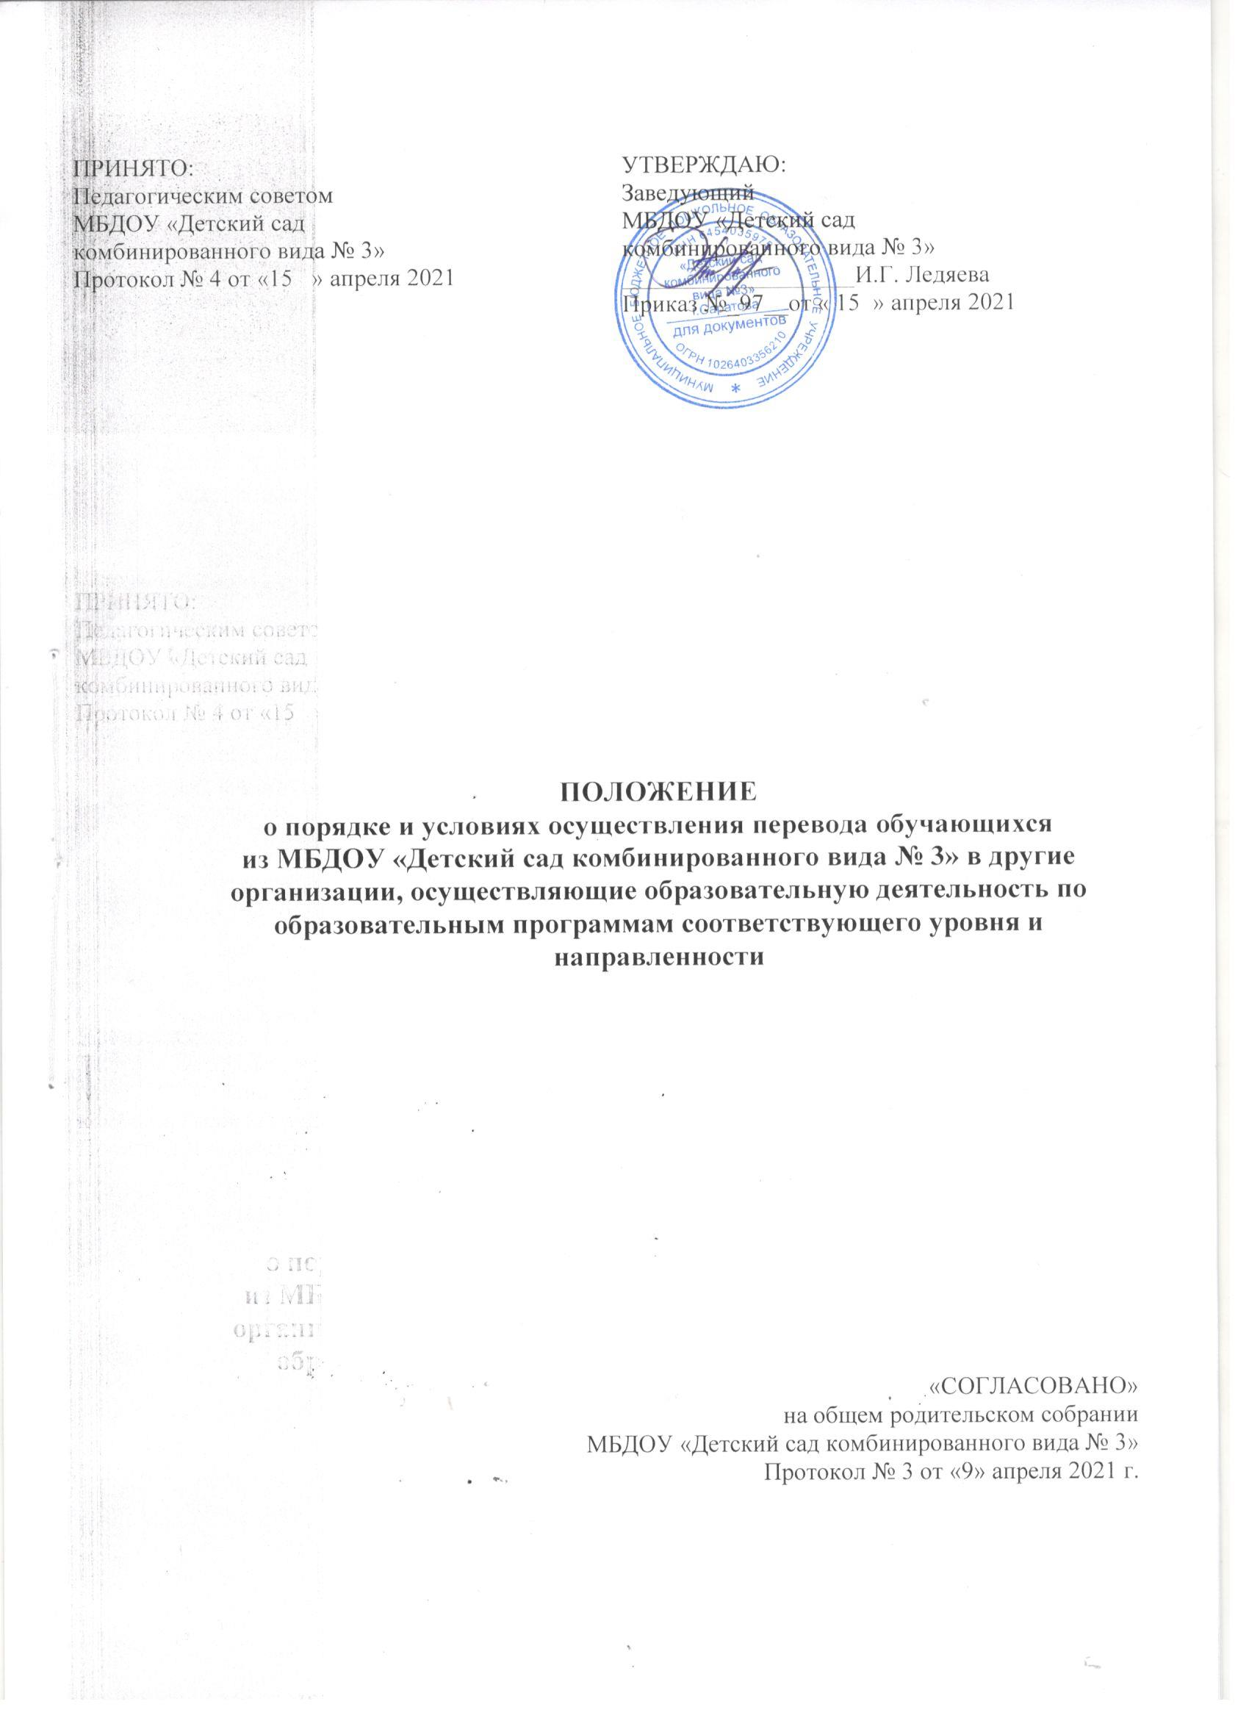

**1. Общие положения.**

1.1. Настоящий Порядок и условия осуществления перевода обучающихся (воспитанников) из муниципального  бюджетного дошкольного образовательного учреждения «Детский сад комбинированного вида № 3» в другую образовательную  организацию, осуществляющие образовательную деятельность по образовательным программам соответствующую уровню и направленности муниципального дошкольного образовательного учреждения  разработано для муниципального бюджетного дошкольного образовательного учреждения «Детский сад комбинированного вида № 3» г. Саратова в соответствии со следующими документами:

**-** Законом Российской Федерации  от 29 декабря 2012г. № 273-ФЗ "Об образовании в Российской Федерации" (п. 10, 22, 28 ч.9 ст.2; ч.5  ст.5; ч.3 ст.11; ст.12; ст.13; ч.9 ст.28; п.5 ч.3 ст.47); п. 15.ч.1 и ч.9 ст.34

- Федеральным государственным образовательным стандартом дошкольного образования (утверждено приказом Министерства образования и науки Российской Федерации от 17 октября 2013 г. № 1155);

- Приказом Министерства образования и науки Российской Федерации (Минобрнауки России) от 28 декабря 2015 г. N 1527 г. Москва "Об утверждении Порядка и условий осуществления перевода обучающихся из одной организации, осуществляющей образовательную деятельность по образовательным программам дошкольного образования, в другие организации, осуществляющие образовательную деятельность по образовательным программам соответствующих уровня и направленности";

- Приказом Министерства Просвещения Российской Федерации от 25 июня 2020 г. N 59085 г. Москва "О внесении изменений в Порядок и условия осуществления перевода обучающихся из одной организации, осуществляющей образовательную деятельность по образовательным программам дошкольного образования, в другие организации, осуществляющие образовательную деятельность по образовательным программам соответствующих уровня и направленности, утвержденные приказом Министерства образования и науки РФ от 28.12.2015г. № 1527";

1.2. В настоящем Положении использованы следующие определения:  
- исходная организация – МБДОУ «Детский сад комбинированного вида № 3» г. Саратова;

- принимающая организация - другая организация, осуществляющая образовательную деятельность по образовательным программам дошкольного образования в которой обучающийся будет получать образование.  
1.3. Данное Положение устанавливает общие требования к процедуре и условиям осуществления перевода обучающегося (воспитанника) из муниципального бюджетного дошкольного образовательного учреждения «Детский сад комбинированного вида                № 3» г. Саратова, в которой он обучается (далее - Учреждение), в другую организацию, осуществляющую образовательную деятельность по образовательным программам соответствующих уровня и направленности (далее - принимающая организация(учреждение), в следующих случаях:

- по инициативе родителей (законных представителей) несовершеннолетнего обучающегося ( воспитанника);

- в случае прекращения деятельности исходной организации, аннулирования лицензии на осуществление образовательной деятельности (далее - лицензия);

- в случае приостановления действия лицензии.

1.4. Учредитель Учреждения обеспечивает перевод обучающихся (воспитанников) с письменного согласия их родителей (законных представителей).  
1.5.  Перевод  обучающихся (воспитанников) не зависит от периода (времени) учебного года.

**2. Перевод воспитанника по инициативе его родителей** **(законных представителей).**

2.1. Родители (законные представители) обучающегося вправе по собственной инициативе перевести обучающего (воспитанника) из МБДОУ «Детский сад комбинированного вида № 3» в государственную, муниципальную или частную образовательную организацию, осуществляющую образовательную деятельность по образовательным программам дошкольного образования.

2.1.1. При переводе в государственную или муниципальную образовательную организацию осуществляющую образовательную деятельность по образовательным программам дошкольного образования родители (законные представители):

- обращаются в орган исполнительной власти субъекта РФ или орган местного самоуправления для направления в государственную или муниципальную образовательную организацию в рамках государственной или муниципальной услуги в Порядке приема на обучение по образовательным программам ДО, предусмотренном Положением о порядке приема на обучение по образовательным программа ДО МБДОУ «Детский сад комбинированного вида № 3»;

- после получения информации о предоставлении места в государственной или муниципальной образовательной организации обращаются в исходную организацию с заявлением об отчислении обучающегося (воспитанника) в связи с переводом в принимающую организацию.

2.1.2. при переводе в частную образовательную организацию, образовательную деятельность по образовательным программа ДО (далее – частная образовательная организация), родители (законные представители):

- осуществляют выбор частной образовательной организации;

- обращаются в том числе с использованием информационно-телекоммукационной сети «Интернет», в выбранную частную образовательную организацию с запросом о наличии свободных мест, соответствующих потребностям в языке образования, родном языке из числа языков народов РФ, в том числе русском языке как родном языке, в обучении ребенка по адаптированной образовательной программе ДО и (или) в создании специальных условий для организации обучения и воспитания ребенка –инвалида в соответствии с индивидуальной программой реабилитации инвалида (при необходимости), в направленности дошкольной группы и режиме пребывания ребенка, желаемой дате приема;

- после получения информации о наличии свободного места обращаются в исходную организацию с заявлением об отчислении обучающегося(воспитанника) в связи с переводом в частную образовательную организацию.

2.2. В заявлении родителей (законных представителей) обучающегося  (воспитанника) об отчислении в порядке перевода в принимающую организацию указываются:  
а) фамилия, имя, отчество (при наличии) обучающегося (воспитанника);  
б) дата рождения;  
в) направленность группы;  
г) наименование принимающей организации.  
В случае переезда в другую местность родителей (законных представителей) обучающегося (воспитанника) указывается в том числе населенный пункт, муниципальное образование, субъект Российской Федерации, в который осуществляется переезд.  
2.3. На основании заявления родителей (законных представителей) обучающегося  ( воспитанника) об отчислении в порядке перевода заведующий МБДОУ «Детский сад комбинированного вида № 3» в трехдневный срок издает распорядительный акт об отчислении  обучающего (воспитанника) в порядке перевода с указанием принимающей организации.  
2.4. Учреждение выдает родителям (законным представителям) медицинскую карту**,** личное дело  обучающегося  (воспитанника) с описью содержащихся в нем документов. Родитель (законный представитель) личной подписью подтверждает получение личного дела с описью содержащихся в нем документов.

2.5. Зачисление обучающегося (воспитанника) в МБДОУ «Детский сад комбинированного вида №3»» в порядке перевода по инициативе родителей (законных представителей) из других МДОУ осуществляется при условии получения заведующим Учреждением направления через автоматизированную информационную систему на ребёнка  в рамках реализации  муниципальной услуги, предоставляемой комитетом по образованию администрации муниципального образования «Город Саратов» по приему заявлений, постановке на учет и зачислению детей в образовательную организацию, реализующую основную образовательную программу дошкольного образования (детские сады).   
2.6**.** Медицинская карта, личное дело  представляется родителями (законными представителями) обучающегося (воспитанника) в принимающую организацию вместе с заявлением о зачислении в указанную организацию в порядке перевода из Учреждения и предъявлением оригинала документа, удостоверяющего личность родителя (законного представителя) обучающегося.  Оригиналы документов возвращаются родителям (законным представителям), копии документов остаются в личном деле воспитанника.

2.6.1. Родители (законные представители) знакомятся у Уставом принимающей организации, лицензией на осуществление образовательной деятельности, учебно-программной документацией и другими документами, регламентирующими деятельность Учреждения и осуществление образовательной деятельности. Факт ознакомления фиксируется в заявлении о зачислении обучающегося в указанную организацию в порядке перевода и заверяется личной подписью родителей (законных представителей) обучающегося.

2.6.2. При приеме в порядке перевода на обучение по образовательным программам дошкольного образования выбор языка образования, родного языка из числа языков народов РФ в том числе русского языка как родного языка осуществляется по заявлениям родителей (законных представителей) обучающихся.

2.6.3. При отсутствии в личном деле копий документов, необходимых для приема в соответствии с Положением о порядке приема на обучение по образовательным программам ДО Учреждение в праве запросить такие документы у родителей (законных представителей).  
2.7. Требование предоставления других документов в качестве основания для зачисления обучающегося (воспитанника) в принимающую организацию в связи с переводом из Учреждения  не допускается.  
2.8. После приема заявления, личного дела и медицинской карты принимающая организация заключает договор об образовании по образовательным программам дошкольного образования (далее - договор) с родителями (законными представителями)  обучающегося (воспитанника)  и в течение трех рабочих дней после заключения договора издает распорядительный акт о зачислении его в порядке перевода.  
2.9. Принимающая организация при зачислении обучающего ( воспитанника), отчисленного из исходной организации, в течение двух рабочих дней с даты издания распорядительного акта о зачислении обучающегося (воспитанника) в порядке перевода письменно или в форме электронного документа с использованием сети Интернет, уведомляет исходную организацию о номере и дате распорядительного акта о зачислении обучающегося в принимающую организацию.  
   
**3. Перевод  обучающегося (воспитанника) в случае прекращения деятельности Учреждения, аннулирования лицензии, в случае приостановления действия лицензии.**  
4.1. При принятии решения о прекращении деятельности Учреждения в соответствующем распорядительном акте Учредителя указывается принимающая организация либо перечень принимающих организаций (далее вместе - принимающая организация), в которую(ые) будут переводиться обучающиеся (воспитанники) на основании письменного согласия их родителей (законных представителей) на перевод.

О предстоящем переводе Учреждение в случае прекращения своей деятельности обязано уведомить родителей (законных представителей) обучающихся (воспитанников) в письменной форме в течение пяти рабочих дней с момента издания распорядительного акта Учредителя о прекращении деятельности Учреждения, а также разместить указанное уведомление на своем официальном сайте в сети Интернет. Данное уведомление должно содержать сроки предоставления письменных согласий родителей (законных представителей) на перевод обучающихся (воспитанников)  в принимающую организацию.  
4.2. О причине, влекущей за собой необходимость перевода обучающихся

(воспитанников), Учреждение обязано уведомить Учредителя, родителей (законных представителей) в письменной форме, а также разместить указанное уведомление на своем официальном сайте в сети Интернет:

- в случае аннулирования лицензии - в течение пяти рабочих дней с момента вступления в законную силу решения суда;

- в случае приостановления действия лицензии - в течение пяти рабочих дней с момента внесения в Реестр лицензий сведений, содержащих информацию о принятом федеральным органом исполнительной власти, осуществляющим функции по контролю и надзору в сфере образования, или органом исполнительной власти субъекта Российской Федерации, осуществляющим переданные Российской Федерацией полномочия в сфере образования, решении о приостановлении действия лицензии.

4.3. Учредитель, за исключением случая, указанного в пункте 4.1 настоящего Положения, осуществляет выбор принимающей организации с использованием информации, предварительно полученной от Учреждения, о списочном составе обучающихся (воспитанников) с указанием возрастной категории, направленности группы и осваиваемых ими образовательных программ дошкольного образования.  
4.4. Учредитель запрашивает выбранные им организации, осуществляющие образовательную деятельность по образовательным программам дошкольного образования, о возможности перевода в них  обучающихся (воспитанников).  
 Руководители указанных организаций или уполномоченные ими лица должны в течение десяти рабочих дней с момента получения соответствующего запроса письменно проинформировать о возможности перевода указанного количества обучающихся (воспитанников).  
4.5. Учреждение доводит до сведения родителей (законных представителей) обучающихся (воспитанников) полученную от Учредителя информацию об организациях, реализующих образовательные программы дошкольного образования, которые дали согласие на перевод обучающихся (воспитанников) из Учреждения, а также о сроках предоставления письменных согласий родителей (законных представителей) на перевод обучающихся (воспитанников) в принимающую организацию. Указанная информация доводится в течение десяти рабочих дней с момента ее получения и включает в себя: наименование принимающей организации, перечень реализуемых образовательных программ дошкольного образования, возрастную категорию детей, направленность группы, количество свободных мест.  
4.6. После получения письменных согласий родителей (законных представителей) обучающихся (воспитанников) Учреждение издает приказ об их отчислении в порядке перевода в принимающую организацию с указанием основания такого перевода (прекращение деятельности исходной организации, аннулирование лицензии, приостановление деятельности лицензии).  
4.7. В случае отказа от перевода в предлагаемую принимающую организацию родители (законные представители) обучающегося (воспитанника) указывают об этом в письменном заявлении.  
4.8. Учреждение передает в принимающую организацию списочный состав обучающихся (воспитанников), письменные согласия родителей (законных представителей), медицинские карты, и личные дела (по согласованию).  
4.9. На основании представленных документов принимающая организация заключает договор с родителями (законными представителями) обучающихся  (воспитанников) и в течение трех рабочих дней после заключения договора издает приказ о зачислении обучающихся (воспитанников) в порядке перевода в связи с прекращением деятельности Учреждения, аннулированием лицензии, приостановлением действия лицензии.  
 В приказе о зачислении делается запись о зачислении обучающихся (воспитанника(ов) в порядке перевода с указанием Учреждения, в котором он обучался до перевода, возрастной категории и направленности группы.  
4.10. В принимающей организации на основании переданных личных дел на обучающихся (воспитанников) формируются новые личные дела, включающие, в том числе выписку из приказа о зачислении в порядке перевода, соответствующие письменные согласия родителей (законных представителей).

**5. Заключительные положения**

5.1. Настоящее Положение  вступает в силу с момента издания  приказа  заведующего об утверждении «Положения о порядке и условиях перевода обучающихся  из МБДОУ «Детский сад комбинированного вида № 3»  в другие организации, осуществляющие образовательную деятельность по образовательным программам соответствующего уровня и направленности.  
5.2. Изменения в настоящее Положение могут вноситься в соответствие с действующим законодательством и Уставом ДОУ.  
5.3. Срок действия настоящего Положения не ограничен и действует до принятия нового.  
   
   
   
 